Amtsgericht Fürth/Odw . Aktenzeichen: 1 C 483/12 (11) Es wird gebeten, bei allen Eingaben das vorstehende Aktenzeichen anzugeben

Verkündet am:

Urteil zur Geschäftsstelle am:
(.
- .i . J..j

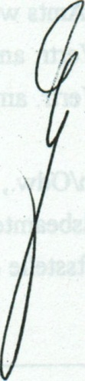
Im Namen des Volkes Urteil

ln dem Rechtsstreit

XXXXXXXXXX Vers . AG vertr.d .d.Vorstand, XXXXXXXXXXXX
Geschäftszeichen : 00012/12
Klägerin

Prozessbevollmächtigte: Rechtsanwältinnen und Rechtsanwälte XXXXXXXXXDr.
Geschäftszeichen: 621/12KJ gegen

XXXXXXXXXXXXXXXXXXXXXXXXXXXX

Beklagter

Prozessbevollmächtigte : Rechtsanwälte Niehus u. Koll., Gerbermühlstr. 9, 60594 Frankfurt Geschäftszeichen: 446/12N24 n/prD2/30697-12

hat das Amtsgericht Fürth/Odw. durch den Richter am Amtsgericht Stamm auf die mündli­ che Verhandlung vom 25.09.2012 für Recht erkannt:

Die Klage wird abgewiesen . ·

Die Kosten des Rechtsstreits hat die Klägerin zu tragen .

Das Urteil ist vorläufig vollstreckbar. Die Klägerin kann die Zwangsvollstreckung durch Si­ cherheitsleistung in Höhe von 110 Prozent des zu vollstreckenden Betrages abwenden , wenn nicht der Beklagte zuvor Sicherheit in Höhe von 110 Prozent des jeweils zu vollstre­ ckenden Betrages leistet.

ZP 11 - Urschrift und Ausfert igung eines Urteils (EU_CU_OO .DOT) - (11.09)

Der Streitwert wird auf 2 .364,34 Euro festgesetzt.

Tatbestand:

ln der Nacht vom 01.06.2011 stürzte ein Baum von dem Grundstück des Beklagten auf das Anwesen "Im Eichenbüschel 2, 69488 Birkenau".

Die Klägerin behauptet in der Anspruchsbegründung, sie sei die Gebäudeversicherin des Anwesens "XXXXXXXXXXXXXXX" . Aufgrund von Vorschädigungen am Wurzelwerk des Baumes sei es zu dem Umsturz gekommen. Der Baum habe äußerlich gesund ausgesehen . Sie .ist der Ansicht , aus den Entscheidungen des OLG Düsseldorf vom 15.01.2012,4 U 73/01 sowie des BGH vom 21.03.2003 , V ZR 319/02 folge ein An­ spruch gegen den Beklagten aus§§ 823 bzw. 906 Abs. 2 S. 2 BGB analog . Mit Schriftsatz vom 03.09 .2012 behauptet die Klägerin, das Ergebnis spreche , soweit der ·Beklagte vor­ tragen lasse, der Baum sei an den Wurzeln nicht vorgeschädigt gewesen , eindeutig eine andere Sprache. Unter dem 23 .09.2012 behauptet sie, dass der Baum bei relativ geringer · Windstärke umgestürzt sei.

Sie beantragt ,

den Beklagten zu verurteilen , an sie 2.364,34 Euro nebst Zinsen in Höhe von 5 Prozentpunkten über dem jeweiligen Basiszinssatz seit dem 19.04.2012 zu zahlen .

Der Beklagte beantragt ,

die Klage abzuweisen .

Er behauptet unter dem 17.08.2012, er habe ca. ein Jahr vor dem streitgegenständlichen Vorfall den Revierförster W. gebeten , den Baum zu begutachten , wobe i dieser zu dem Ergebnis gekommen sei, dieser sei völlig gesund und eine Gefährdung würde von ihm nicht ausgehen. Unstreitig könne die Behauptung der Klägerin gestellt werden , der Baum habe äußerlich gesund ausgesehen. Die Klägerin lege auch nicht dar, wie der Beklagte ine Schädigung hätte feststellen können/müssen . Er ist der Ansicht , der BGH habe in der von der Klägerin zitierten Entscheidung deutlich gemacht , dass in Fällen der vorliegenden Art nur eine Verschuldenshaftung durchgreifen könnte. Mit Schriftsatz vom

3

03.09.2012 behauptet er, aus den von der Klägerin vorgelegten Lichtbildern folge keine Schädigung des Wurzelwerks.

Mit Schriftsatz vom 18.09.2012 hat der Beklagte die Klägerin aufgefordert , mitzuteilen , woher sie eine ..Tatsache" wissen wolle, dass der Baum an den Wurzeln vorbeschädigt gewesen sei, da die Klägerin den Baum zu keinem Zeitpunkt besichtigt habe. Hierauf hat die Klägerin in der mündlichen Verhandlung vom 25.09 .2012 Schriftsatznachlass bean­ tragt. Diesen hat das Gericht nicht gewährt (BI. 79 d.A.-), da die Klage nach seiner Auffas­ sung mangels Störereigenschaft des Beklagten abweisungsreif sei. Mit Schriftsatz vom 04.10.2012 verweist die Klägerin nochmals auf die Entscheidung des OLG Düsseldorf und behauptet, sie habe nur vorgetragen, dass ihre Versicherungsnehmerin die Vorschäden habe nicht erkennen können. Es spreche der Beweis des ersten Anscheins dafür , da äußerliche Anzeichen für eine Beschädigung vorgelegen haben müssen . Diese sei in je­ den Fall zu erkennen, wenn man den Baum regelmäßig untersucht hätte. Dies habe der Beklagte erst im Schriftsatz vom 18.09.2012 vorgetragen , zumal das Gericht auf seine im Vergleich zu dem OLG Düsseldorf ·abweichende Auffassung hätte hinweisen müssen .

Entscheidungsgründe:

Die Klage hat keinen Erfolg.

I) Der Klägerin steht gegen den Beklagten kein Anspruch auf Zahlung von 2.364 ,34 Euro zu. Denn es fehlt jedenfalls an einem Verschulden des Beklagten im Sinne des§ 823 Ab
1 BGB bzw. seiner Störereigenschaft gemäß § 906 Abs . 2 S. 2 BGB in entsprechender

Anwendung.

- Die Verletzung einer Verkehrssicherungspflicht bzw. ein Verschulden des Beklagten im Sinne des § 823 Abs. 1 BGB sind nicht ersichtlich . Insoweit hat sich die Klägerin in ihren Schriftsätzen vor der mündlichen Verhandlung nur darauf berufen , es habe eine Vorschä­ digung des Wurzelwerks gegeben. Es kann hierbei dahinstehen , ob dieser Vortrag hinrei­ chend konkret ist. Selbst bei dessen unterstellter Richtigkeit ist nicht nachvollziehbar , inwieweit der Beklagte dies bei dem ihm zumutbaren Sichtprüfungen hätte erkennen können. Dies gilt umso mehr, als er - von der Klägerin nicht konkret bestritten - bereits in der
Klageerwiderung daraufhingewiesen hatte, der Förster h.abe ca . ein Jahr vor dem Vorfall

4

den Baum begutachtet und festgestellt, dieser sei völlig gesund und stelle keine Gefährdung dar.

Soweit die Klägerin im Schriftsatz vom 04.10.2012 nunmehr äußerliche Anzeichen für eine Beschädigung behauptet, ist dies erst nach Schluss der mündlichen Verhandlung erfolgt und daher nach § 296a ZPO nkht zu berücksichtigen , weshalb dahinstehen kann, ob dies substantiiert vorgebracht wurde bzw. der neue Vortrag nicht mit demjenigen aus der An- . spruchsbegründung, der Baum habe äußerlich gesund ausgesehen , in Widerspruch steht. Dieser Schriftsatz hat das Gericht auch nicht veranlasst , die Verhandlung wieder zu eröff­ nen. Insoweit wird darauf verwiesen, dass der Beklagte bereits in der Klageerwiderung ausgeführt hat, dass die Behauptung der Klägerin unstreitig gestellt werden könne, der Baum habe äußerlich gesund ausgesehen , und diese auch nicht darlege , wie der Beklagte eine Schädigung hätte feststellen können/müssen. Demnach hatte ie Klägerin diesbezüglich ausreichend Gelegenheit zur Stellungnahme ; ein Beweis des ersten Anscheins bezüg­ lich der äußerlichen Anzeichen kommt ihr nicht zugute , da hierzu ein solcher - unabhängig von einem hinreichenden klägerischen Vortrag - nicht besteht.

- Der Beklagte ist ferner nicht Störer im Sinne des § 906 Abs . 2 S. 2 8GB analog. Das setzt nämlich voraus , dass eine Sicherungspflicht , also eine Pflicht zur Verhinderung möglicher Beeinträchtigungen besteht , wobei unter anderem maßgeblich ist, ob sich die Nutzung des störenden Grundstücks im Rahmen ordnungsgemäßer Bewirtschaftung hält (BGH NJW 2004 , 1037) . Nach obigen Ausführungen ist aber von Klägerseite allenfalls ein Vorschaden des Wurzelwerks vorgetragen . Damit ist eine nicht ordnungsgemäße Bewirtschaftung nicht erkennbar . Da sich das Gericht der Auffassung des Beklagten bzw. einer­ überdies in zeitlicher Hinsicht dem Urteil des OLG Düsseldorf nachfolgenden - Entscheidung des Bundesgerichthofs anschließt, bedurfte es auch keinen Hinweises , dass von der Entscheidung des OLG abgewichen wird .

II) Folglich besteht kein Anspruch der Klägerin auf die geltend gemachten Zinsen .

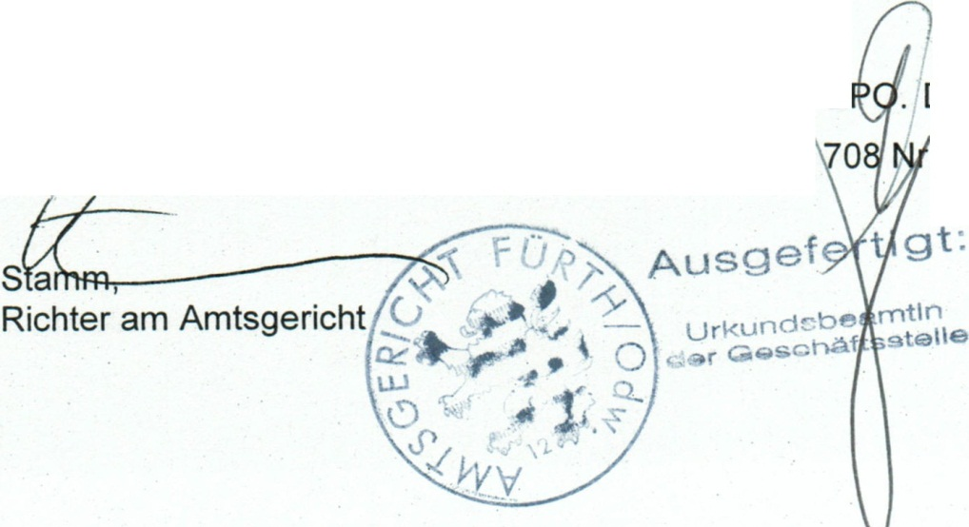
111) Die Kostenentscheidung beruht auf § 91 Abs . j Z Vollstreckbarkeit hat ihre Rechtsgrundlage in den §§ 708, 711 ZPO.
. Die Anordnung der vorläufige .

